Srdce s láskou darované
VČELÍ ROJENÍ
Vzpomínali jsem na nemocnou holčičku ze školky, které jsme chtěli udělat radost, a proto jsme se rozhodli, že srdce darujeme právě jí.
Námět samy děti vybraly.
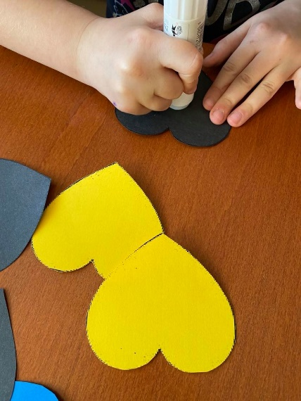
Začaly vystřihávat srdíčka a slepovat z nich včelky.
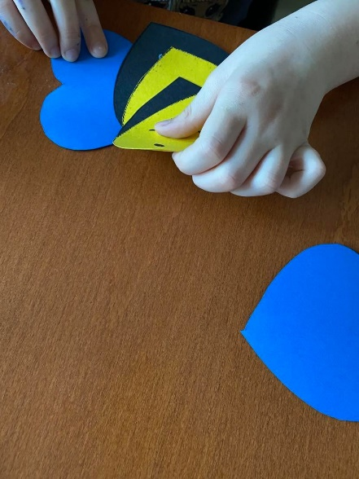

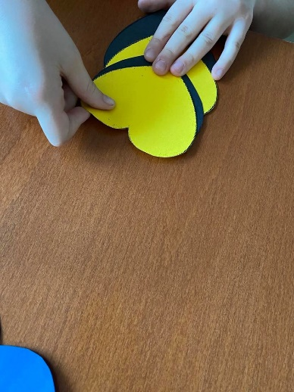

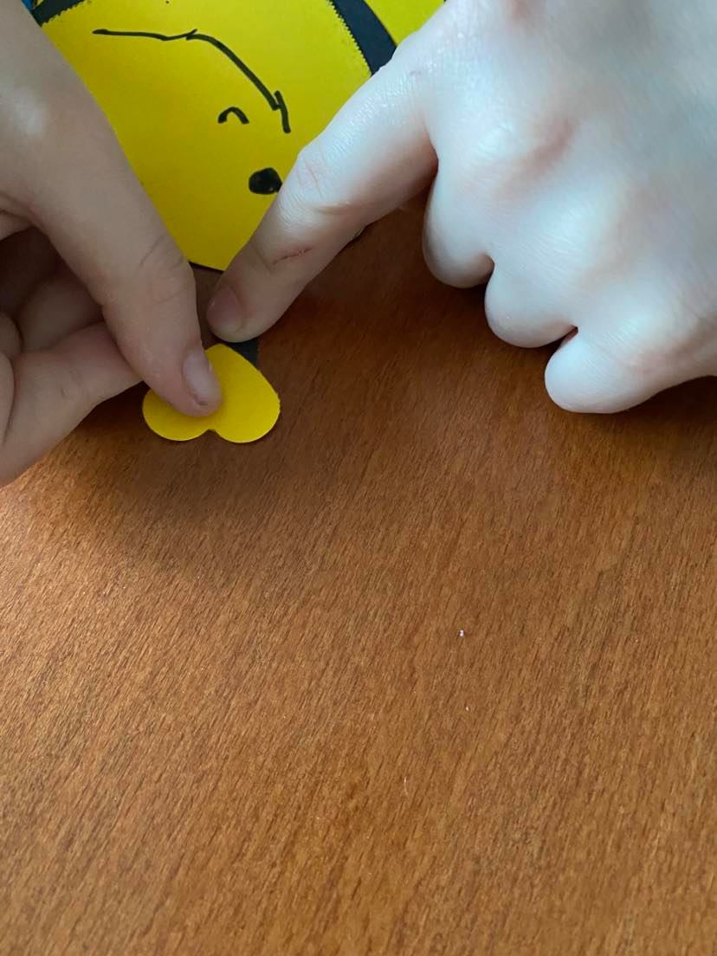
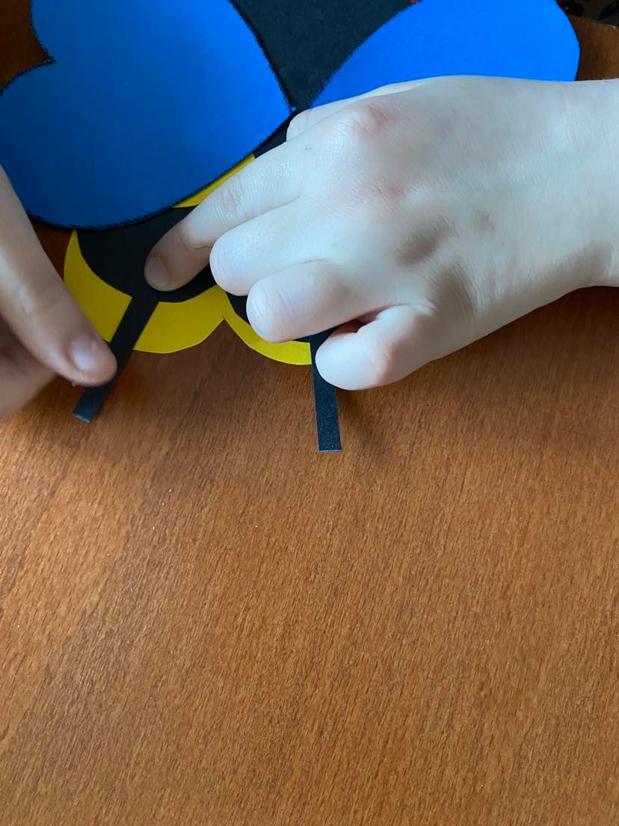

Poté co včelky byly vyrobené, děti natřely temperovými
barvami květináč a s dopomocí paní učitelky ho omotaly provázky.
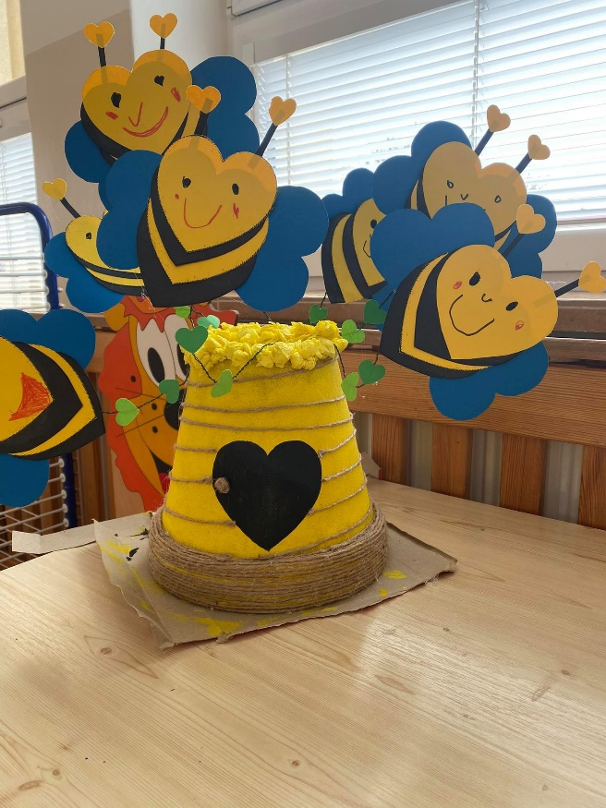
Připevnily drátky a nalepily kuličky krepového papíru na vrh. Nakonec děti připevnily své včelky na drátky a přidaly zelené lístečky ve tvaru srdíček.
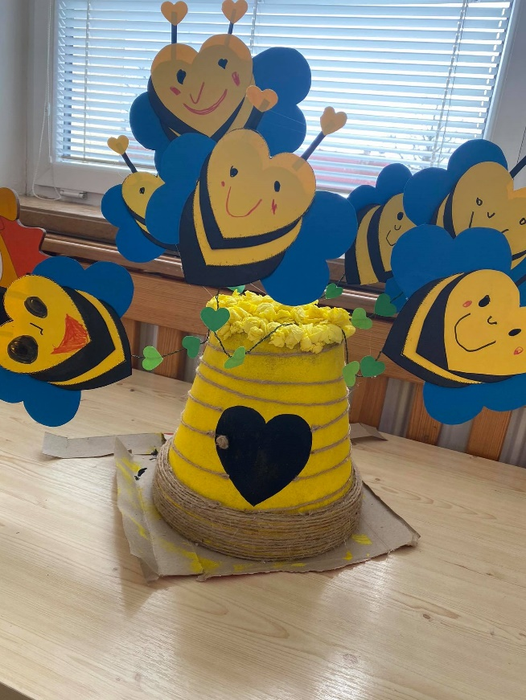

Když už bylo vše hotové, mohla se práce předat Adélce. Z důvodu uzavření mateřské školy jsme práci předaly samy na školní zahradě, kam Adélka s maminkou přišla.

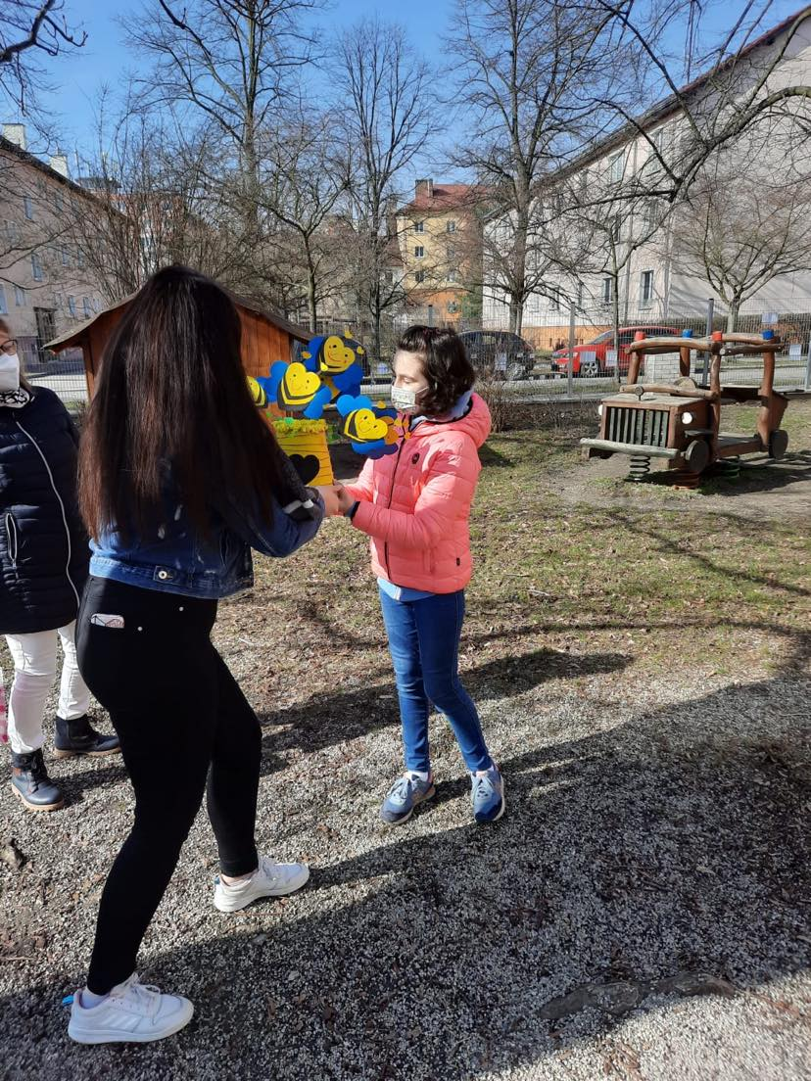
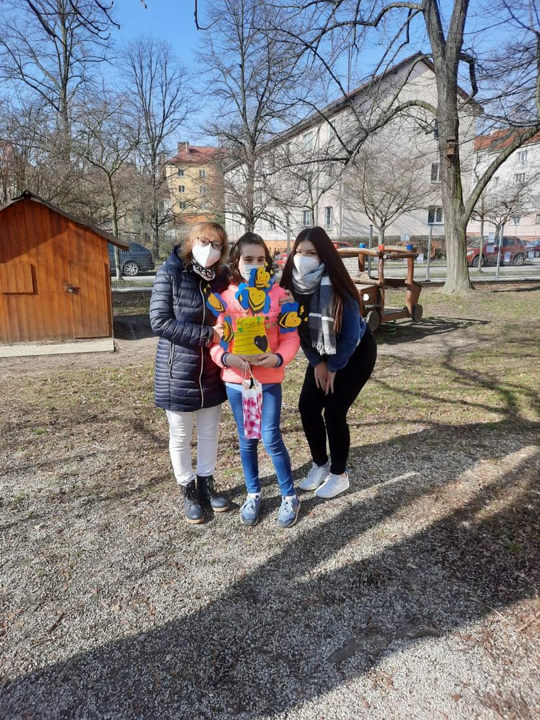
Adélka měla velkou radost. Děti budeme o tomto setkání informovat a fotografie jim ukážeme hned jak se vrátí do MŠ.

